Игры и упражнения со шнурками, веревочками и ленточками для дошкольников.

В. Сухомлинский утверждал: «Истоки способностей и дарования детей - на кончиках их пальцев. От пальцев, образно говоря, идут тончайшие нити - ручейки, которые питают источник творческой мысли. Другими словами, чем больше мастерства в детской руке, тем умнее ребенок»
Вы полагаете, что современных детей уже ничем не удивить? Как бы ни так! Да их удивляет и веселит даже самые обычные веревочки, ленточки и шнурки! С тех пор как родители и педагоги осознали важность развития мелкой моторики у малышей и её влияние на становление речи, да и интеллектуальное развитие в целом, было придумано великое множество игр с мелкими предметами. Вот и веревочки, шнурки и ленточки пользуются большой популярностью в разных играх для развития маленьких ручек.
Развитая мелкая моторика – это успешное развитие головного мозга малыша. Это уже давно доказано, также установлена и зависимость между степенью развития моторики и речи. И если ваш малыш, не имея патологий в развитии, почему-то молчит или плохо говорит для своего возраста – проанализируйте для себя, а достаточно ли он задействует в своих играх мелкую моторику?
Как ни странно, но с развитием технического прогресса именно проблема развития моторики становится достаточно актуальной. Смотрите сами: одежда и обувь для малышей достаточно легко снимается и одевается с помощью липучек и кнопочек, бытовая техника максимально упрощает современный быт, рукоделие не в почете, даже примитивный перебор круп перед готовкой не нужен. И как ребенку развиваться?
Вот и возникают проблемы там, где их вообще и быть не должно… Ближе к четырем-пяти годам ребенок уже должен уметь и шнурки завязать, и из пластилина лепить целые истории, проявляя свою фантазию. Если же этого нет – стоит проявить беспокойство и подумать над тем, чтобы разнообразить игры малыша. Планшеты и телефоны с играми мелкую моторику развить не смогут. Так что откладывайте все свои «жизненно важные» дела и садитесь рядом с ребенком играть в шнуровки!
Умение ловко управляться с веревочкой способствует также развитию ловкости маленьких пальчиков, а это, в свою очередь, поможет ему в дальнейшем успешно и быстро освоить нелегкую науку письма. Также, простой на первый взгляд, шнурок помогает малышу быть более усидчивым – на бегу со шнуровкой не поиграешь ведь.
И логопеды, и психологи рекомендуют начинать приблизительно с года знакомиться с такими играми. Ближе к двум годам и до шести лет детские ручки самые восприимчивые к такому виду занятий, а как результат – малыш развивается всесторонне. Присмотритесь к карапузам: ведь они инстинктивно с младенчества тянутся своими пальчиками к мелким деталям, им интересны веревочки, бусинки, крупинки, шуршащие бумажки. Подталкивайте их к таким играм и вскоре вы увидите, что ребенок стал более усидчивым, у него развита бурная фантазия, и он внимателен и собран.
Однако мелкая моторика – далеко не единственное применение этих простых предметов. И не стоит зацикливаться только на ней. Ведь есть столько интересных, весёлых и разнообразных игр и забав, которые будут развивать самые разные навыки и способности ребёнка.
С помощью шнурков, веревок и ленточек можно осваивать простейшие математические понятия, заниматься творчеством, устраивать игры на внимательность.
ИГРЫ
Игры с цветными шнурками.
Для игр необходимы цветные яркие шнурки.
Цель и задачи:
• Развитие логического и творческого мышления детей.
• Развитие мелкой моторики рук.
« Сравнение шнурков по цвету и по длине»
«Составление из шнурков геометрических фигур»
«Запасы на зиму»
Вырезаем из цветного картона грибочки, сделаем отверстие в каждом. Приготовим шнурок. Играем с малышом в лесных жителей, которые готовятся к зиме, и запасают еду на зиму. Нанизывайте грибочки на шнурок.
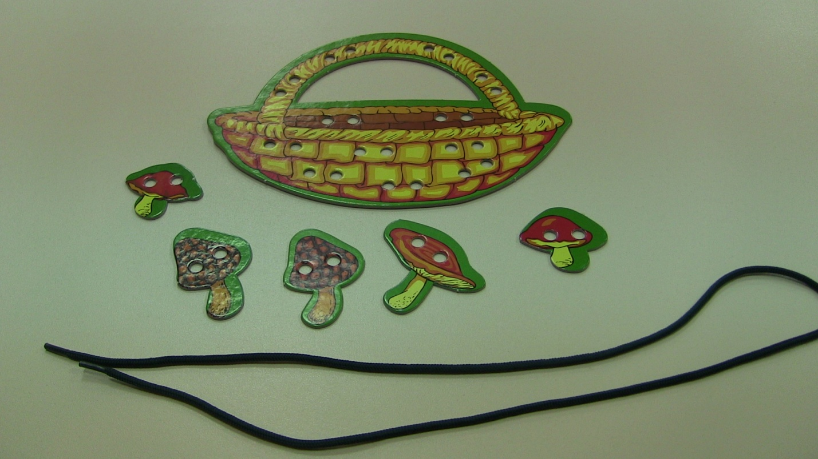

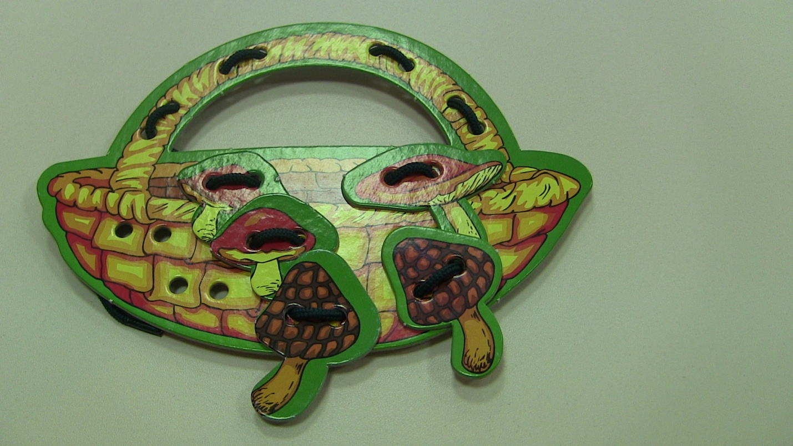

«Баранки»
Возьмем верёвочку и мелкие сушки или баранки. Покажем, как можно нанизывать баранки на шнурок. Детям нравится, что можно нанизывать настоящие съестные колечки.
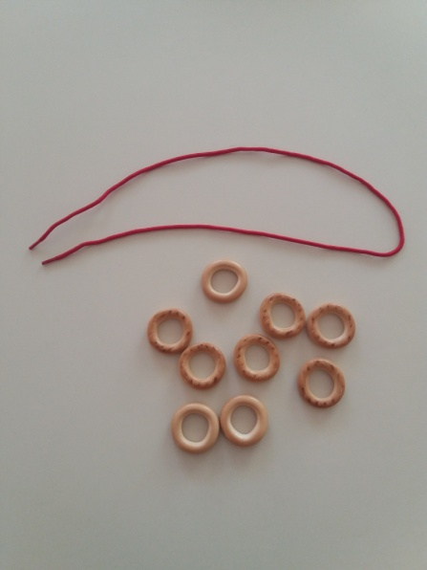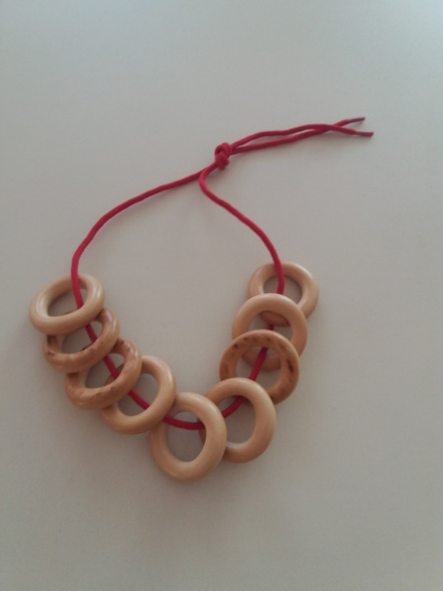

Игры с цветными шнурками можно использовать во время занятий по обучению грамоте или основам математики. Выполнять задания можно не за столами, а сидя на ковре. При этом дети учатся, играют и отдыхают одновременно. Дидактическая игра- шнуровка для детей раннего возраста "Кто что ест"
Упражнение «Улитка»
Цель: Упражнять в умении изолированно двигать пальчиками (большой, указательный, средний)
Улитка медленно ползет,
Качаясь на листке,
Улитка целый день несет
Свой домик на себе.
Упражнение «Облака»
Цель: Упражнять в умении наматывать шнурок на палец и снимать «моток» с пальца - (методическое указание - следить, чтобы ребёнок сильно не затягивал шнурок на пальце)
Облака, облака –
Кучерявые бока,
Облака кудрявые
Целые, дырявые,
Легкие воздушные,
Ветерку послушные.
(С. Михалков)
Дидактическая игра «Кто что ест»
Цели и задачи:
Закрепить знания по темам "Дикие и домашние животные",
Создать условия для активизации словаря ребенка по данным темам.
Развивать мыслительные операции анализа, синтеза, сравнения, обобщения.
Развивать координацию движения рук, усидчивость, терпение и аккуратность.
Дети ведут пальчиком по шнуровке, приводят животное к его еде и называют, кто что ест.
«Бусы для мамы»
Цель и задачи: Изготовление подарка маме.
Развивать мелкую моторику рук.
Закреплять цвет и форму.
Приготовим двухцветные кружочки с двумя дырочками - "пуговицы" - 7 штук,
тесёмочка или тонкая ленточка 60 см.
Берём ленточку и пропускаем через дырочки, как бы пришиваем.
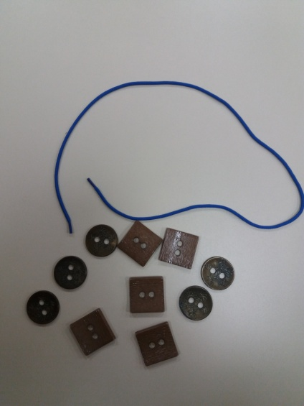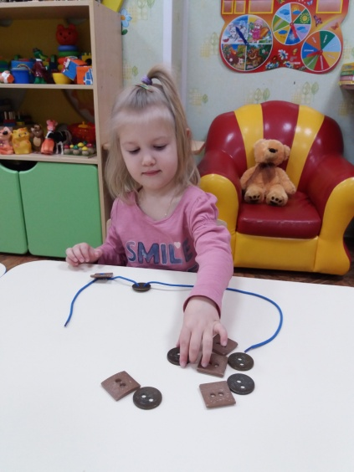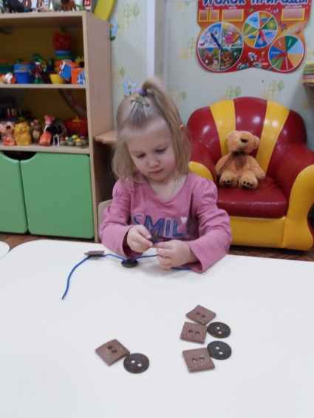

Дидактическая игра «Собери бусы»
Цели и задачи: закреплению цветового спектра, учит выполнению чередования цветов по образцу; обогащению тактильной чувствительности рук через совершенствование мелкой моторики в действиях с бусинами; развитию внимания, логического мышления, закреплению счёта в пределах 10. Усидчивости, интересу к результатам действий, целенаправленности.
Коктейльные палочки разрезаем на бусины, приготовим шнурки 10-12 штук и карточки с образцами.
Варианты игр:
1 вариант. На столе перед каждым игроком лежат шнурки и бусины.
Ребята собирают бусы.
2 вариант. Ребята собирают бусы по цвету.
3 вариант. Ребята собирают бусы, соблюдая определённый ритм по образцу.
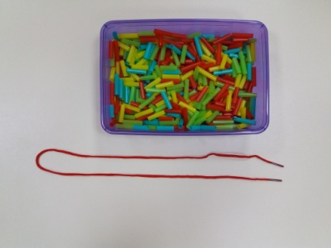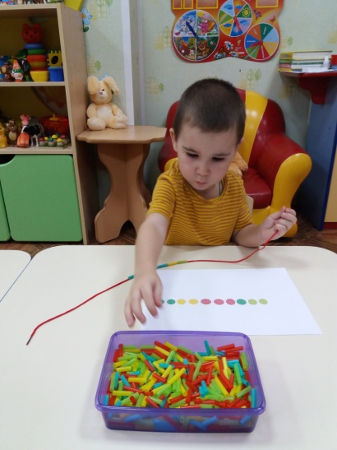

«Пройди по дорожке»
Цели и задачи: Развитие мелкой моторики рук.
Развитие действий руки, формирование ручной умелости. Развитие дыхания. Формирование волевых умений. Формирование умения не отвлекаться от поставленной задачи, доводить ее до завершения, стремиться к получению положительного результата.
С помощью цветных шнурков, приклеенных на основу, создаем различные дорожки шириной 2-2, 5см для перемещения мячика для настольного тенниса. Ребёнок дует на мячик в заданном направлении - мяч передвигается.
Для создания игровой мотивации можно наклеить на мячик картинку гномика,
а на поворотах дорожки - деревья. И теперь нужно помочь гномику добраться до домика!
Для детей помладше, можно с помощью трёх пальцев (большого, указательного и среднего) перекатить мячик по дорожке.
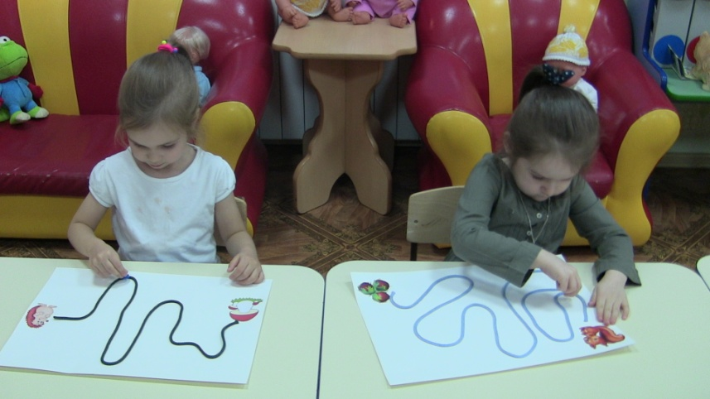
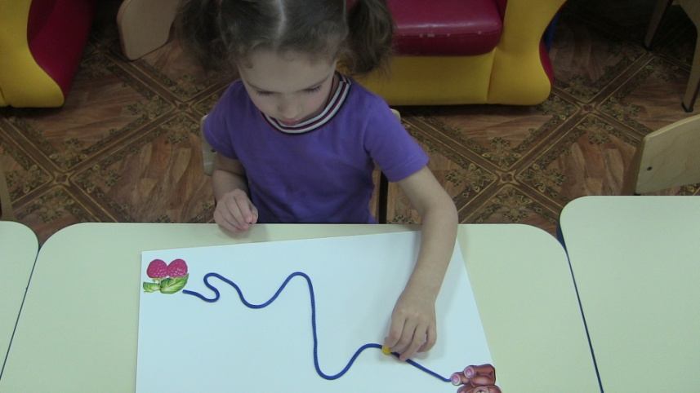
Игра «Кто больше?»
Цель: Развивать ловкость пальцев рук.
Детям даются шнурки одинакового размера. По сигналу играющие (2-3- ребенка) начинают завязывать узелочки на своих шнурках. Кто больше завяжет - тот и победитель.
Игра «Кто быстрее?»
Цель: Развивать ловкость пальцев рук.
Играющим (2-3- ребенка) даётся по шнурку с одинаковым количеством узелков. Их задача - быстро их развязать.
Математические игры
«Червячки пошли гулять»
Цели и задачи: Развитие у детей четкого дифференцированного восприятия новых качеств величины.
Возьмем несколько ленточек разной длины (от 3-х штук и больше, исходя из навыков ребёнка). Если как в песенке, то 5 штук – 5 червячков от самого маленького к самому большому. Приговариваем стишок: «1, 2, 3, 4, 5 – червячки пошли гулять». Скажем детям, что червячки выходят погулять по порядку: сначала самый большой, потом поменьше и т.д. Предложим выложить ленточки в порядке убывания. Вторая часть стиха: «1, 2, 3, 4, 5 – в домик спрятались опять». А в домик червячки убегают в обратном порядке – от маленького к большому, в порядке возрастания. Перемешаем ленточки и предложим вернуть их в домик в обратном порядке.
«Сушки-баранки»
Цели и задачи: Развитие у детей четкого дифференцированного восприятия новых качеств величины.
В этой игра также необходимо нанизывать на верёвочку баранки и сушки. Возьмем сушки-баранки разных размеров: большие и маленькие. Предложим нанизывать их на верёвочку в определённой последовательности. Например, «большой-большой-маленький», «большой-маленький-большой-маленький». Придумываем разные варианты и усложняем задачу по мере освоения простых последовательностей.
Подвижные игры
«Пройди мимо лучей»
Цели и задачи: Учить детей подлезать под верёвку, не задевая её, быть осторожным и внимательными.
Натянем ленты по всей комнате на разной высоте, как лазерные лучи охранной сигнализации. Детям надо пройти мимо всех лучей так, чтобы не задеть ни одного. Под некоторыми надо проползать, через какие-то перешагивать. Кто сможет пройти все лучи, не задев ни одного?
«Весёлая карусель»
Цели и задачи: Развитие ловкости, координации движений.
Возьмем верёвочку потолще. Привяжем к одному концу какой-нибудь утяжелитель, например, мешочек с песком или какой-нибудь крупой. Ведущий в центре раскручивает ленточку, а ребёнок (ещё веселее, если несколько детей) перепрыгивает.
«Бег с препятствиями»
Цели и задачи: Упражнять в беге с препятствиями.
Натягиваем несколько ленточек горизонтально близко к полу. Натянуть их можно, привязав к стульям и другой мебели. Расстояние между натянутыми ленточками такое, чтобы можно было между ними бегать, а через них перепрыгивать. Устраиваем бег с препятствиями.
«Прыгни и достань»
Цели и задачи: Учить детей прыгать вверх на месте, стараясь достать предмет, отталкиваясь на месте и приземляясь на обе ноги.
Натягиваем ленточку высоко для детей. Хорошо закрепляем её, чтобы она не сорвалась, когда дети будут прыгать. На ленточку повесьте небольшие ленточки с привязанными игрушками или угощениями. Пусть они висят на такой высоте, чтобы ребёнок мог допрыгнуть и достать сюрприз.

